博看app使用方法

一、产品展示及使用说明

- 产品展示
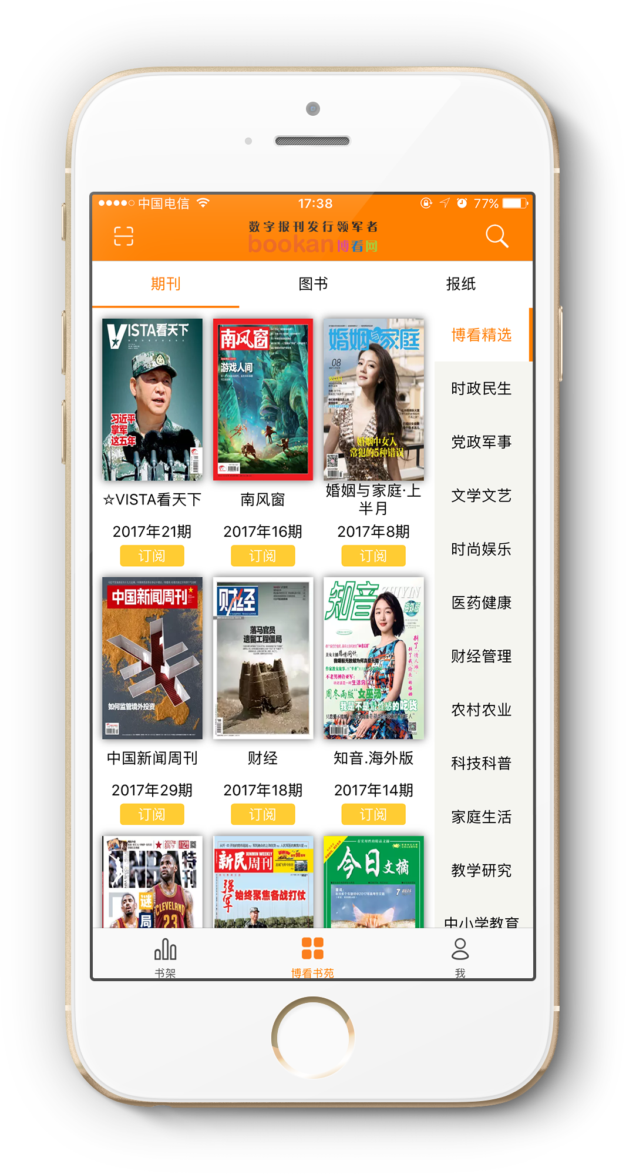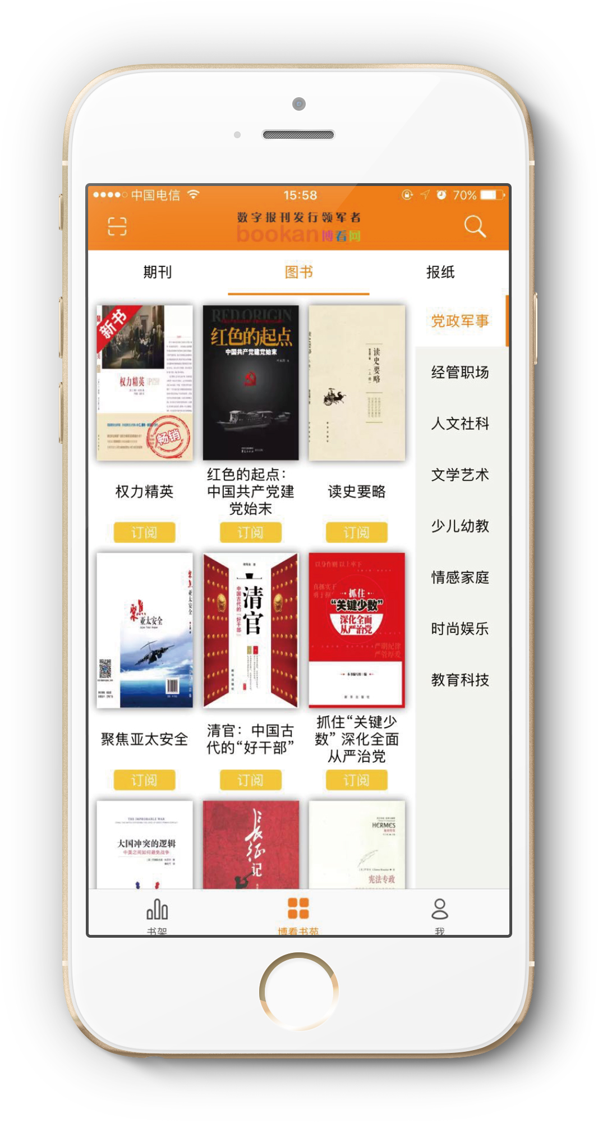
（博看移动书屋主界面：左-期刊，右-图书）
- 使用说明
（1）用户注册登录
机构购买博看资源后将账号密码授权给读者，读者可选择以下方式注册个人账号：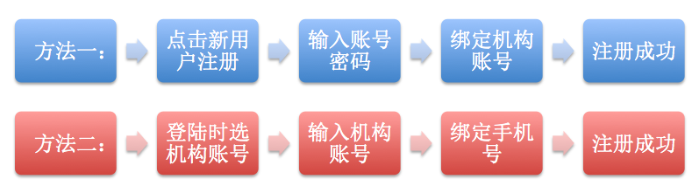
第三方登录时隐藏个人账号体系，通过接口对接验证用户名（读者证）密码，类似机构账号登录。
（2）我的订阅
读者首次登陆后，系统会推送优质资源期刊，您可选择一键订阅（如下图左），也可进入期刊页面选择自己喜爱的期刊、报纸、图书进行订阅，方便下次阅读快速有效找到自己的阅读目标，节省读者时间，为读者提供便捷快速准确的资源定位。
点击底部菜单“书架”，即可查看自己订阅的内容。
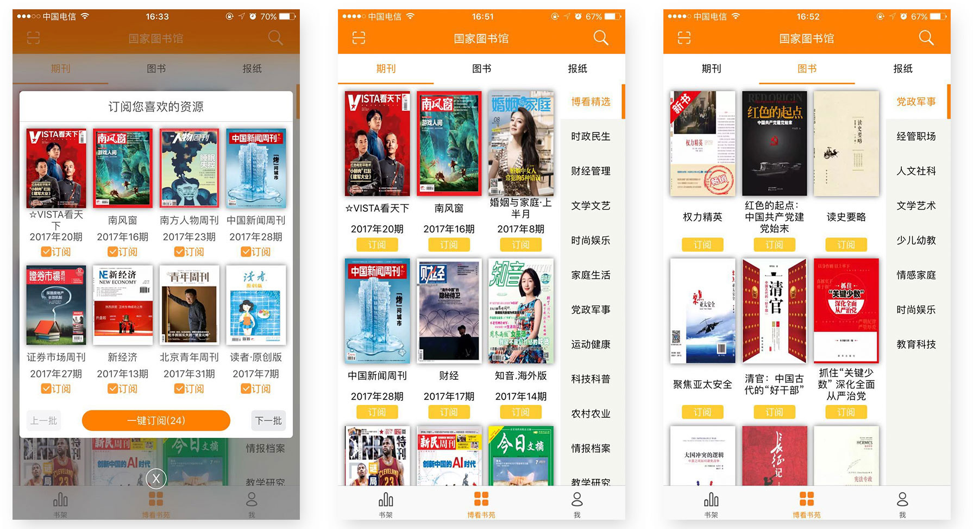
（3）我的下载
读者将自己喜爱的期刊、报纸、图书在阅读页中下载，当读者第二次打开博看APP时默认首页可以看到我的下载资源阅读。阅读书刊时点击“下载”按钮下载原貌版或文本版到“我的下载”，同一本书刊两种格式都下载则会出现两本下载记录。
（4）一键分享
共享经济，人人分享。喜欢书刊可一键分享到微信好友、微信朋友圈、微博、QQ空间等领域。
（5）扫码功能
与博看4K触摸屏智能终端形成互动，能将单本期刊进行扫描下载，下载后的期刊在“我的下载”中，可以进行离线阅读，报纸和图书也一样进行离线阅读，真正实现悦读无限。

二、安装方法
1、扫码下方博看APP二维码安装客户端输入用户名和密码访问
2、打开网址直接进入下载页面，下载安装后输入用户名密码访问
http://download.bookan.com.cn/
此地址下载有两种版本：安卓版（Andoid）和苹果版（iOS）
博看网 2018.2.20

